Чоран, ды не воран, рагаты, ды не бык, шэсць ног без капыт ляціць - вые, сядзе – зямлю рые.

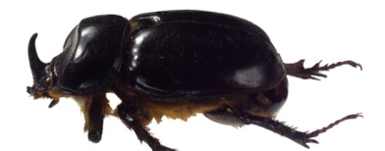

Пасярод двара стаіць гара, спераду вілы, ззаду мятла.

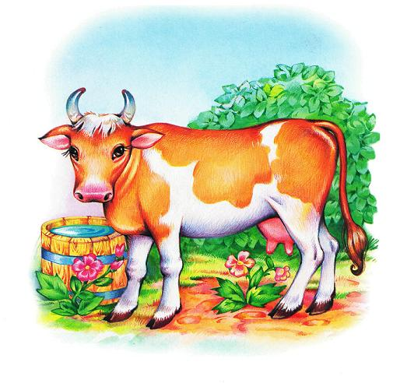

Чатыры татыркі, дзве тапатыркі, сёмы вярцель.

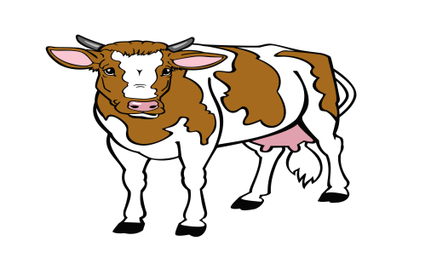

Ідуць чатыры дзяды назад бародамі.

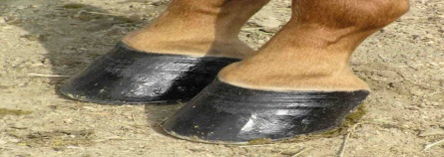

Мяшчане запішчалі, горад зваліўся. 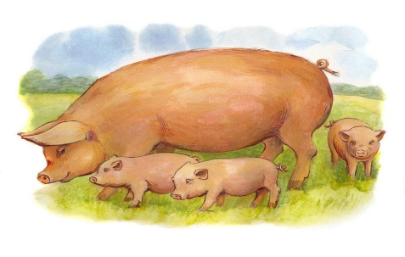

Балабан бяжыць, на ім лес дрыжыць. 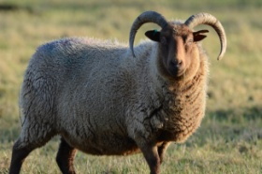

З барадою, а не стары, з рагамі, а не бык,дояць, а не карова, лыкі дзярэ, а лапці не пляце.

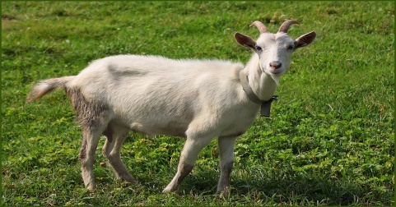

Ляжыць пад ганкам, хвост абаранкам.

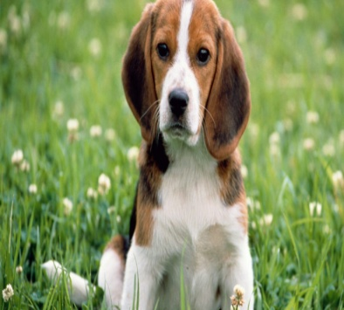

Каціўся клубочак, за клубочкам торбачка, за торбачкай нітачка.

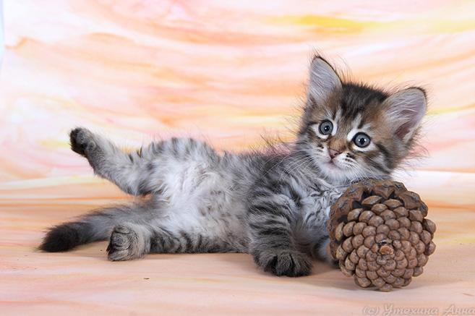

Сто сястрыц адну хустку вяжуць.

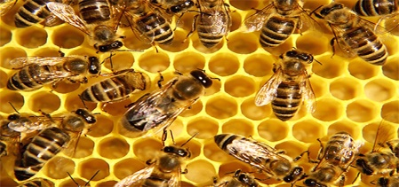

* Маленькі шарык пад лаўкай шнарыць .

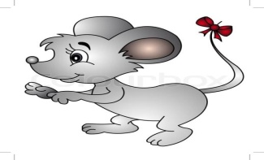

* Касматы, вусаты, есці пачынае – песенькі спявае.

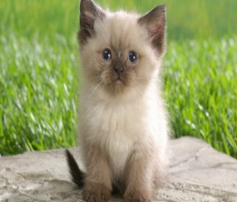

* Ходзіць па двары, на нагах – кіпцюры, белае каменне нясе.

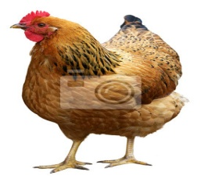

* Не кароль, а ў кароне; не гусар, а пры шпорах; гадзінніка не мае, а часы знае.

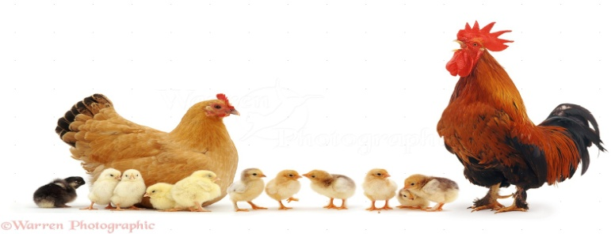

* З-за куста шыпуля, за нагу цапуля. 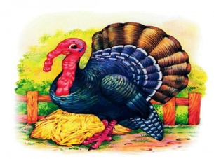
* Без станка, без рук, а кросны тчэ.

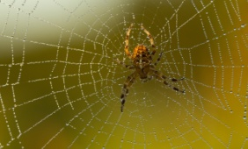

* Доўгі насок, тонкі галасок, хто яго заб’е, той сваю кроў пралье.

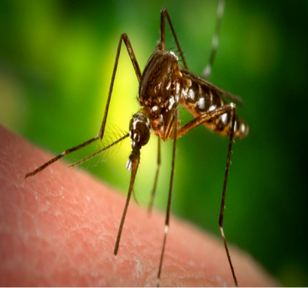



**Вішнево 2017**